计算机网络作业2

1. 根据下图所示的信息，写出图中①～⑥处的内容。

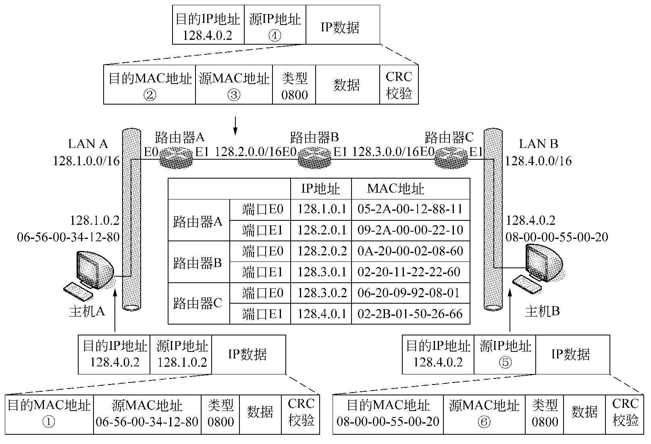

1 05-2A-00 12-88-11

2 0A-20-00 02-08-60

3 09-2A-00 00-22-10

4 128.1.0.2

5 128.1.0.2

6 02-2B-01 50-26-66

1. 下图给出了一个CIDR的路由汇聚过程，其中，路由器RG通过两条专行接口S0、S1与两台汇聚路由器RE、RF连接，路由器RE、RF分别通过两个Ethernet接口与4台接入路由器RA、RB、RC、RD连接，RA、RB、RC、RD分别连接网络地址为156.26.1.0/24～156.26.4.0/24、156.26.56.0/24～156.26.59.0/24的8个子网。

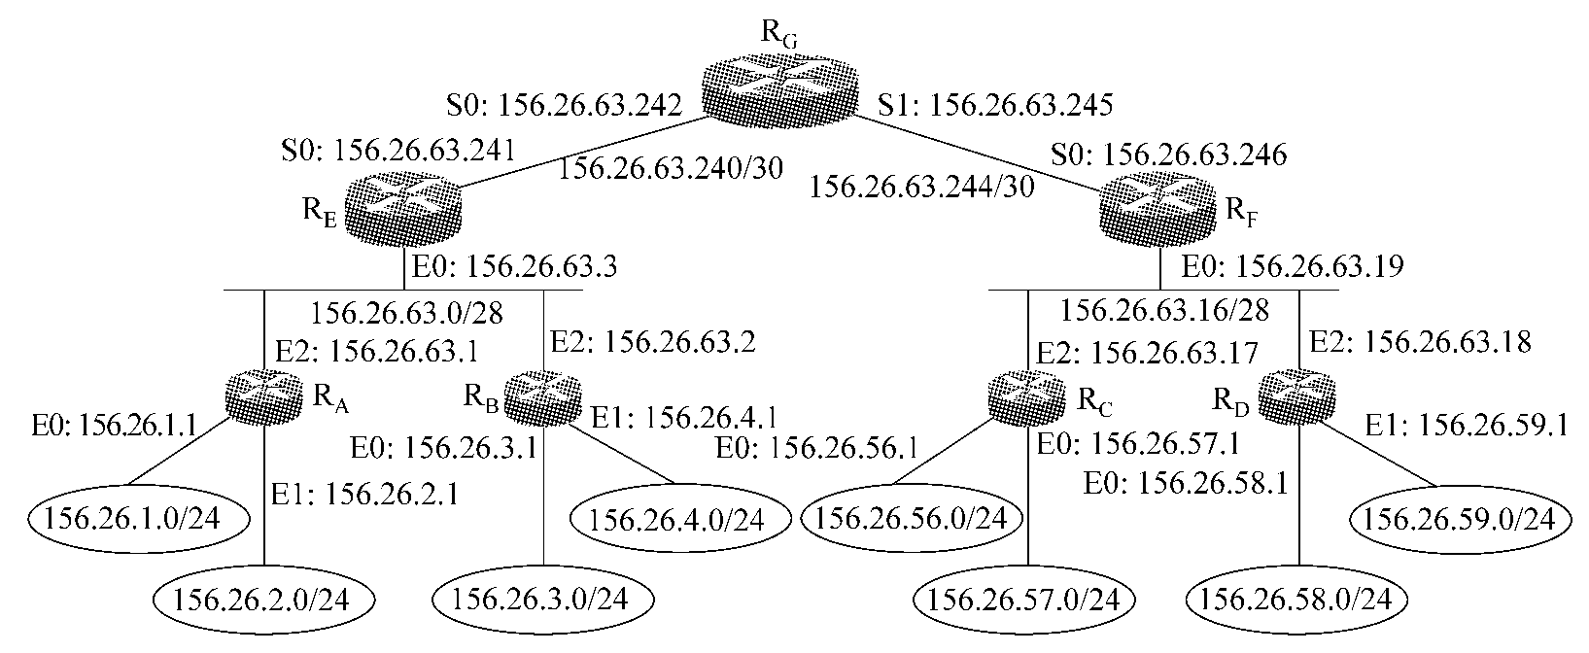

请回答以下问题：

1. CIDR地址块156.26.63.240/30对应的掩码是多少？并给出其广播地址。

255.255.255.252

156.26.63.255

（2）为什么要进行IP路由汇聚？IP路由汇聚采用的原则是什么？

使得转发表中只用一个项目就可以表示原来传统分类地址的多个路由项目，从而大大压缩了转发表所占的空间，减少了查找转发表所需的时间

（3）156.26.1.0/24、156.26.2.0/24、156.26.3.0/24、156.26.4.0/24的输出接口均为S0，156.26.56.0/24、156.26.57.0/24、156.26.58.0/24、156.26.59.0/24的输出接口均为S1，请给出这8个子网进行路由汇聚后的路由条目。

S0结果为156.26.0.0/21

S1结果为 156.26.25.0/22

S0和S1 聚合后的结果为 156.26.0.0/20

4）Windows系统中可以使用route命令添加路由，如果要设置到目标网络156.0.0.0的路由为156.26.1.1，请给出具体的命令。

route add 156.0.0.0 MASK 255.255.255.0 156.26.1.1